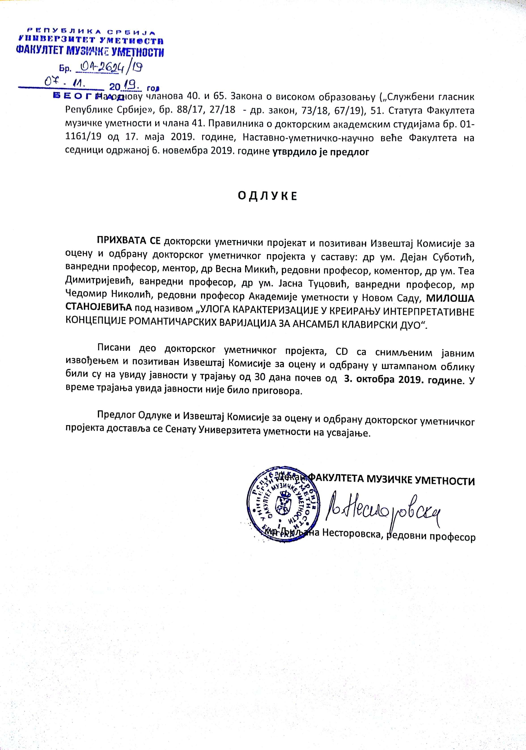Наставно-уметничко-научном већу Факултета музичке уметности у Београду
Б е о г р а д, Краља Милана 50

Сенату Универзитета уметности у Београду
Б е о г р а д, Косанчићев венац 29

Предмет: Извештај Комисије за оцену и одбрану докторског уметничког пројекта

„Улога карактеризације у креирању интерпретативне концепције романтичарских варијација за ансамбл клавирски дуо“

Кандидат: Милош Станојевић

Комисија за оцену и одбрану у саставу: доктор Весна Микић, редовни професор ФМУ, коментор, мр Чедомир Николић, редовни професор Академије уметности у Новом Саду, доктор уметности Теа Димитријевић, ванредни професор ФМУ, доктор уметности Јасна Туцовић, ванредни професор ФМУ и доктор уметности Дејан Суботић, ванредни професор ФМУ, ментор, упознала се са писаним делом докторског уметничког пројекта „Улога карактеризације у креирању интерпретативне концепције романтичарских варијација за ансамбл клавирски дуо“кандидата Милошa Станојевићa.
На основу сазнања која је стекла анализом овог рада, биографских података, досадашњих уметничких резултата кандидата и уметничке презентације, Комисија подноси следећи извештај Наставно - уметничко - научном већу Факултета музичке уметности у Београду и Сенату Универзитета уметности у Београду.

Уводно образложење
Mилош Станојевић пријавио је, 11. фебруара 2019. године, тему докторског уметничког пројекта под називом „УЛОГА КАРАКТЕРИЗАЦИЈЕ У КРЕИРАЊУ ИНТЕРПРЕТАТИВНЕ КОНЦЕПЦИЈЕ РОМАНТИЧАРСКИХ ВАРИЈАЦИЈА ЗА АНСАМБЛ КЛАВИРСКИ ДУО“
На предлог Катедре за Камерну музику Веће Факултета на седници од 13. фебруара 2019. године донело је одлуку о именовању Комисије за процену теме докторског уметничког пројекта у следећем саставу:
- др ум. Дејан Суботић, ванредни професор
- др Весна Микић, редовни професор
- мр Чедомир Николић, редовни професор Академије уметности у Новом Саду

Веће Факултета на седници одржаној 6. марта 2019. године утврдило је предлог одлуке о усвајању Извештаја Комисије за оцену предлога докторског уметничког пројекта у саставу: др ум. Дејан Суботић, ванредни професор, др Весна Микић, редовни професор, мр Чедомир Николић, редовни професор Академије уметности у Новом Саду, и одобравању теме докторског уметничког пројекта МИЛОША СТАНОЈЕВИЋА под називом „УЛОГА КАРАКТЕРИЗАЦИЈЕ У КРЕИРАЊУ ИНТЕРПРЕТАТИВНЕ КОНЦЕПЦИЈЕ РОМАНТИЧАРСКИХ ВАРИЈАЦИЈА ЗА АНСАМБЛ КЛАВИРСКИ ДУО“.
Сенат Универзитета уметности на седници од 28. марта 2019. године донео је одлуку о одобравању рада на изради докторског уметничког пројекта МИЛОША СТАНОЈЕВИЋА под називом „УЛОГА КАРАКТЕРИЗАЦИЈЕ У КРЕИРАЊУ ИНТЕРПРЕТАТИВНЕ КОНЦЕПЦИЈЕ РОМАНТИЧАРСКИХ ВАРИЈАЦИЈА ЗА АНСАМБЛ КЛАВИРСКИ ДУО“ и именовању др ум. Дејана Суботића, ванр. проф. за ментора и др Весне Микић, ред.проф. за коментора.
Веће Факултета на седници одржаној 5. јуна 2019. године донело је одлуку о именовању Комисије за оцену и одбрану докторског уметничког пројекта у саставу:
др ум. ДЕЈАН СУБОТИЋ, ванредни професор, ментор,
др ВЕСНА МИКИЋ, редовни професор, коментор,
др ум. ЈАСНА ТУЦОВИЋ, ванредни професор, председник,
др ум. ТЕА ДИМИТРИЈЕВИЋ, ванредни професор,
мр ЧЕДОМИР НИКОЛИЋ, редовни професор Академије уметности у Новом Саду.

Биографија кандидата

Милош Станојевић рођен је у Београду 1983. год. Средњу музичку школу „Мокрањац“ завршио је у класи проф. Јасне Вукасовић, на одсеку за клавир. Дипломирао је на одсеку за клавир на ФМУ у Београду, у класи проф. Александра Шандорова, у чијој класи је и специјализирао са највишом оценом 10 из главног предмета, и максималним просеком 10,00.
Освојио је две друге награде на републичким такмичењима у Београду, као и другу награду на такмичењу младих пијаниста у Нишу. Наступао је као солиста, камерни музичар и клавирски сарадник на концертима у значајним салама Београда и других градова Србије: Атријум Народног Музеја, Галерија Културног Центра Београда Арт-Гет, Италијански Културни Центар, Скупштина града, Галерија САНУ, Галерија Коларца, Велика сала Коларца, сала Београдске Филхармоније, СКЦ, Студентски град, Народна Библиотека Београда, Народни Музеј Краљева, Замак Културе „Белимарковић“ у Врњачкој Бањи, Руски Дом у Београду, сала Музичке Школе „Мокрањац“, сала Музичке Школе „Станковић“. Одржао је солистичке концерте у галерији САНУ, галерији Културног центра Београда “Арт-Гет” и сали МШ „Мокрањац“. Редовни је учесник циклуса концерата „Одабрани за одабране“, чији је оснивач проф. и пијаниста Владимир Стојнић. У оквиру овог циклуса остварио је бројне наступе у галерији Културног Центра Београда Арт – Гет, галерији Коларца, великој сали Коларца, замку културе у Врњачкој Бањи и Народном Музеју Краљева. Као камерни музичар, наступао је у неколико ансамбала: клавирски дуо са пијанистом Драгошем Холцлајтнером, дуо са кларинетистом Милутином Павловићем (Швајцарска), са којим је наступио у великој сали Коларчеве задужбине, и трио - Милош Станојевић (клавир), Михаило Саморан (кларинет) и Ана Цветковић - Стојнић (соло певање), са којима је наступио на концерту класе проф. Људмиле Грос у галерији САНУ.
Похађао је мајсторске курсеве код проф. Александра Шандорова, проф. Владимира Стојнића и пијанисткиње Хеидрун Холтман (Немачка).
Тренутно ради као клавирски сарадник у МШ „Маринковић“ у Београду. Такође је редовно ангажован као клавирски сарадник фестивала нитратног филма који се сваке године одржава у Југословенској Кинотеци.
Клавирски дуо Милош Станојeвић – Драгош Холцлајтнер основан је 1999. године у класи проф. Ане Симонути у МШ „Мокрањац“. Дуо је наставио активност и током студија у класи проф. Зорице Ћетковић, односно ванредног професора, доктора уметности Дејана Суботића, остваривши бројне наступе у значајним салама Србије на концертима катедре. Током студија одржали су реситале у МШ „Мокрањац“ (Београд), МШ „Исидор Бајић“ (Нови Сад) и у МШ у Суботици. Освојили су прву награду на такмичењу камерне музике у Трстенику. Били су редовни учесници фестивала камерне музике „Мајски акорди“ који се одржава у Студентском граду у Београду. Похађали су као активни учесници мастер-клас камерне музике проф. Лидије Бизјак (Француска). Дуо је остао активан до данашњих дана. Тренутно су на трећој години докторских академских студија на Катедри за камерну музику на ФМУ у Београду, у класи ванредног професора доктора уметности Дејана Суботића.

Детаљна анализа докторског уметничког пројекта

Писани део докторског уметничког пројекта кандидата Милоша Станојевића „Улога карактеризације у креирању интерпретативне концепције романтичарских варијација за ансамбл клавирски дуо“ састоји се од уводног дела, четири поглавља (од којих поглавља о композиционо-техничким средствима, драматургији музичког дела и феномену садејства у музици поседују потпоглавља), закључка и наведене литературе.
У уводном делу дефинисано је најпре значење израза варијација и дат је осврт на његово латинско порекло, а затим и дефиниција варијације у музици. Кандидат пореди дефиницију варијације и импровизације у музици и објашњава сличности и разлике ова два композициона поступка. Потом даје историјски осврт на зачетке и развој варирања основне мелодије које датира од 14. века, а затим и на зачетке првих варијационих циклуса и настанак музичког облика теме с варијацијама у периоду од 16. до 19. века, наводећи примере варијационих циклуса различитих композитора. На овај начин кандидат сагледава еволуцију варирања основне теме и развој варијационих циклуса до појаве карактерних варијација. На тај начин кандидат указује на значај и могућности које варијациони циклуси пружају за истраживање „проблема“ карактеризације музичког дела. У уводу се такође наводи да тема може бити оригинална ауторова, или преузета од неког другог композитора, као својеврстан омаж том композитору, затим да варијациони циклус не мора почети темом већ понекад и уводом пре теме, као и да варијациони циклус може бити самостална композиција, али и део неке веће композиционе форме (један став у сонати или концерту).
У првом поглављу анализирају се композиционо-техничка средства којима се остварује разноврсна карактеризација. Ово поглавље обухвата три потпоглавља у оквиру којих се кандидат бави утицајем музичких компонената на карактеризацију, односом темпа и карактеризације кроз анализу ознака за темпо тема варијационих циклуса који су предмет ове студије (дајући нотне примере тема варијационих циклуса) и односом темпа и фактуре и њиховим утицајем на карактеризацију.
У другом поглављу акценат је на карактерном груписању варијација. Кандидат поставља одређена питања која су се наметнула овим истраживањем и кроз потенцијалне одговоре на њих анализира и објашњава различите поступке карактерног груписања варијација. Oве поступке такође сагледава кроз нотне примере варијационих циклуса који су предмет ове студије. Кандидат се у овом поглављу први пут позива на основни методолошки принцип учења Адолфа Бернхарда Маркса (на који ће се често позивати током ове студије), исказан у ставу: ништа није апсолутно правилно или неправилно, већ је све правилно и нужно ако је у служби идеје, и све је погрешно и недопустиво ако није у тој функцији.
Наредно поглавље садржи пет потпоглавља. Главна област истраживања овог поглавља је драматургија музичког дела. Након краћег увода у коме се говори уопштено о драматушком плану композиције, кроз ових пет потпоглавља, такође уз навођење нотних примера, анализирају се:
- oднос карактеризације и укупног драматуршког плана композиције,
- oрганизација драматуршког плана варијационих циклуса,
- oднос начина реализације структуре, карактеризације и драматуршког плана варијационих циклуса,
- утицај контраста на карактеризацију и укупни драматуршки план дела,
- утицај ванмузичких аспеката на карактеризацију и укупни драматуршки план дела.

Као логично усмерење тока комплетне студије на претходна три поглавља надовезује се четврто (које је уједно и последње поглавље) о феномену садeјства у музици. Током претходних поглавља кандидат је често указивао на садејство свих елемената уметничког истраживања, не само када је реч о анализи „проблема“ карактеризације, већ и на присуство садејства на свим нивоима и у свим областима уметничког истраживања глобално. Стога је природно донета одлука да се посебно (а уједно и завршно) поглавље ове студије посвети феномену садејства у музици. Ово поглавље најпре садржи кратак увод који обухвата кандидатово лично виђење присуства феномена садејства и примену његове спознаје у уметничком истраживању. Потом кроз два потпоглавља кандидат проучава однос феномена садејства и карактеризације и утицај садејства и његових законитости на карактеризацију и драматуршки план варијационих циклуса.
Закључак ове студије кандидат гради око основног методолошког принципа учења Адолфа Бернхарда Маркса, на које се кандидат први пут позива у поглављу о карактерном груписању варијација. Такође кандидат у закључку износи и сопствена размишљања и ставове о примени Марксовог начела у анализи карактеризације, али и уметничког истраживања уопштено. Након закључка, наведена је литература која обухвата 33 јединице на српском, енглеском, француском и немачком jeзику.

Уметничка презентација

Уметничка презентација у оквиру докторског уметничког пројекта одржана је 17. јуна 2019. године у сали Музичке школе “Мокрањац” у Београду. Клавирски дуо Милош Станојевић – Драгош Холцлајтнер извео је варијационе циклусе за клавирски дуо великана епохе романтизма: Брамса, Шуберта, Менделсона, Шумана и Сен-Санса.
Интерпретацијом изузетно захтевног програма на високом нивоу, овај клавирски дуо је показао завидну зрелост и спремност да у даху изведе репертоар састављен од врхунских дела за овај тип ансамбла. Дуо је представио широку палету изражајних средстава клавирског дуа, како у извођењу на два клавира, тако и приликом интерпретације на једном инструменту четвороручно. У Брамсовом варијационом циклусу, писаном као омаж великом Шуману, убедљиво је представљена трагика почетне теме, која провејава кроз читаво дело, успешно обликовани снажни драматуршки акценти и доследно остварени контрасти у карактерном смислу. Импоновала је племенита сонорност и префињени лиризам, уз константност прегледности тонских планова. Јасна стилска дистинкција обележила је извођење капиталних Шубертових варијација. Обимно дело изведено је уз висок степен концентрације, усмерен на детаље у префињеном ткању музичке фактуре. Прозрачност тонских планова, веома разноврстан артикулациони израз и стрпљивост у креирању обимних пиано сегмената истакли су сасвим другачије квалитете дуа у односу на претходно дело. Сувереност у владању инструментом, коришћење великог потенцијала изражајних средстава и умешност у савладавању препрека, замки и ограничавајућих фактора четвороручног свирања, дошли су до пуног изражаја у интерпретацији Менделсоновог варијационог циклуса. Дуо је остварио потребан баланс у усмерености на минуциозне промене фактуре и менталног усредсређивања на укупан ток и целовити драматуршки план.
Клавирски дуо Милош Станојевић – Драгош Холцлајтнер деловао је једнако инспирисано и убедљиво у делу програма изведеном на два инструмента. Шуманов Анданте са варијацијама изведен је сигурно, у једном даху, уз рафинирано потенцирање болног лиризма и успело “суочавање” са компликованим елементима пијанистичке фактуре. Поново је импоновало потпуно другачије звучање ансамбла у стилском оквиру Сен-Сансовог пера, ослоњеног на Бетовенов тематизам. Прецизност артикулације, лакоћа у смењивању контрастних карактера и својеврсна комуникативност са аудиторијумом, истакли су се као пресудни квалитети састава у овом сегменту програма.
Клавирски дуо Милош Станојевић – Драгош Холцлајтнер доследно је применио сва интерпретативна решења настала као резултат уметничког истраживања, уобличена у писаном делу докторског уметничког пројекта. Јавном презентацијом потврђено је да само изузетно посвећени камерни ансамбли, великог искуства заједничког музицирања (у овом случају преко двадесет година) могу претендовати на успешну интерпретацију најрепрезентативнијих дела камерне литературе, као предуслов успеле реализације докторског уметничког пројекта.

Оцена остварених резултата и критички осврт референата

Милош Станојевић је реализацијом свог докторског уметничког пројекта у пуној мери представио своју свестраност и озбиљност. Духовним бићем наклоњен раскошном свету камерног романтичарског звука, што је упадљиво у оба сегмента пројекта, кандидат је реализовао интригантно уметничко истраживање о карактеризацији на примерима варијационих циклуса. Уверљиво су објашњене специфичности варирања и импровизовања као композиционих поступака, а експликацијом еволутивног пута варијационог поступка до карактерних циклуса, аргументовано оправдан избор репертоара за проучавање карактеризације као једне од кључних интерпретативних загонетки. Кандидат је логично поставио хијерархијски низ чинилаца интерпретације, сагледавши њихове узајамне односе и утицај на обликовање карактерних музичких црта. Посебно је иновативан сегмент истраживања, поникао на искуственом увиду, који се односи на модалитете карактерног груписања варијација, којим је кандидат вешто направио уплив ка питању свих питања временских уметности: драматуршком плану. Проблематици микро и макро нивоа драматуршке организације кандидат је посветио велики део истраживања, иновативно анализирајући, између осталог, феномен контраста и утицај ванмузичких аспеката, да би на крају истраживачки пут довео до суштинског питања садејства (у музичкој фактури и уметничкој комуникологији уопште). У реализацију докторског уметничког пројекта уткан је велики фундус знања о разноврсним посебностима клавирског дуа као камерног ансамбла, исказано као водиља у писаном делу. Значајно искуство у интерпретацији камерне литературе и помни истраживачки процес уобличили су надахнуту звучну представу током концертне презентације.

ЗАКЉУЧАК КОМИСИЈЕ

Милош Станојевић представља свестрану уметничку личност високих домета у различитим видовима музичког деловања. Константу у интензивном бављењу камерном музиком представља дугогодишња сарадња са пијанистом Драгошем Холцлајтнером. Докторски уметнички пројекат посвећен делима романтичарских композитора за клавирски дуо представља круну сазревања овог камерног ансамбла током две деценије. Милош Станојевић је студиозно спровео уметничко истраживање о варијационим циклусима за клавирски дуо на узорку чије успешно извођење захтева висок пијанистички ниво и зналачко владање изражајним могућностима ове врсте камерног ансамбла. Кандидат је свеобухватно сагледао деликатна питања драматуршке организације романтичарских варијационих дела, дефинисања карактерних типова и начине примене пијанистичких средстава у циљу њиховог убедљивог и препознатљивог презентовања. Са подjеднаким успехом анализирана су питања организације музичког тока у микропростору унутар појединачних варијација, као и у широком луку посматрања комплетног цикличног дела. Значајно искуство бављења клавирским дуом допринело је адекватнoм избору изражајних средстава у оба вида наведеног састава (на једном и на два инструмента) и иновативно уобличеним интерпретативним решењима. Постављање карактеризације као централног питања истраживања подразумевало је зналачко сагледавање разноврсних извођачких елемената који исту дефинишу. Сва достигнућа докторског пројекта доследно су примењена и уметнички верификована у изузетно убедљивој концертној презентацији.
Комисија са задовољством предлаже Наставно уметничко научном већу ФМУ и Сенату Универзитета уметности у Београду да прихвате писмени део и концертно извођење програма докторског уметничког пројекта кандидатa Милошa Станојевићa и одобре одбрану докторског уметничког пројекта.
Београд, 12. 9. 2019. године
КОМИСИЈА:
доктор Весна Микић, редовни професор ФМУ, коментор

мр Чедомир Николић, редовни професор Академије уметности у Новом Саду

доктор уметности Теа Димитријевић, ванредни професор ФМУ

доктор уметности Јасна Туцовић, ванредни професор ФМУ

доктор уметности Дејан Суботић, ванредни професор ФМУ, ментор

